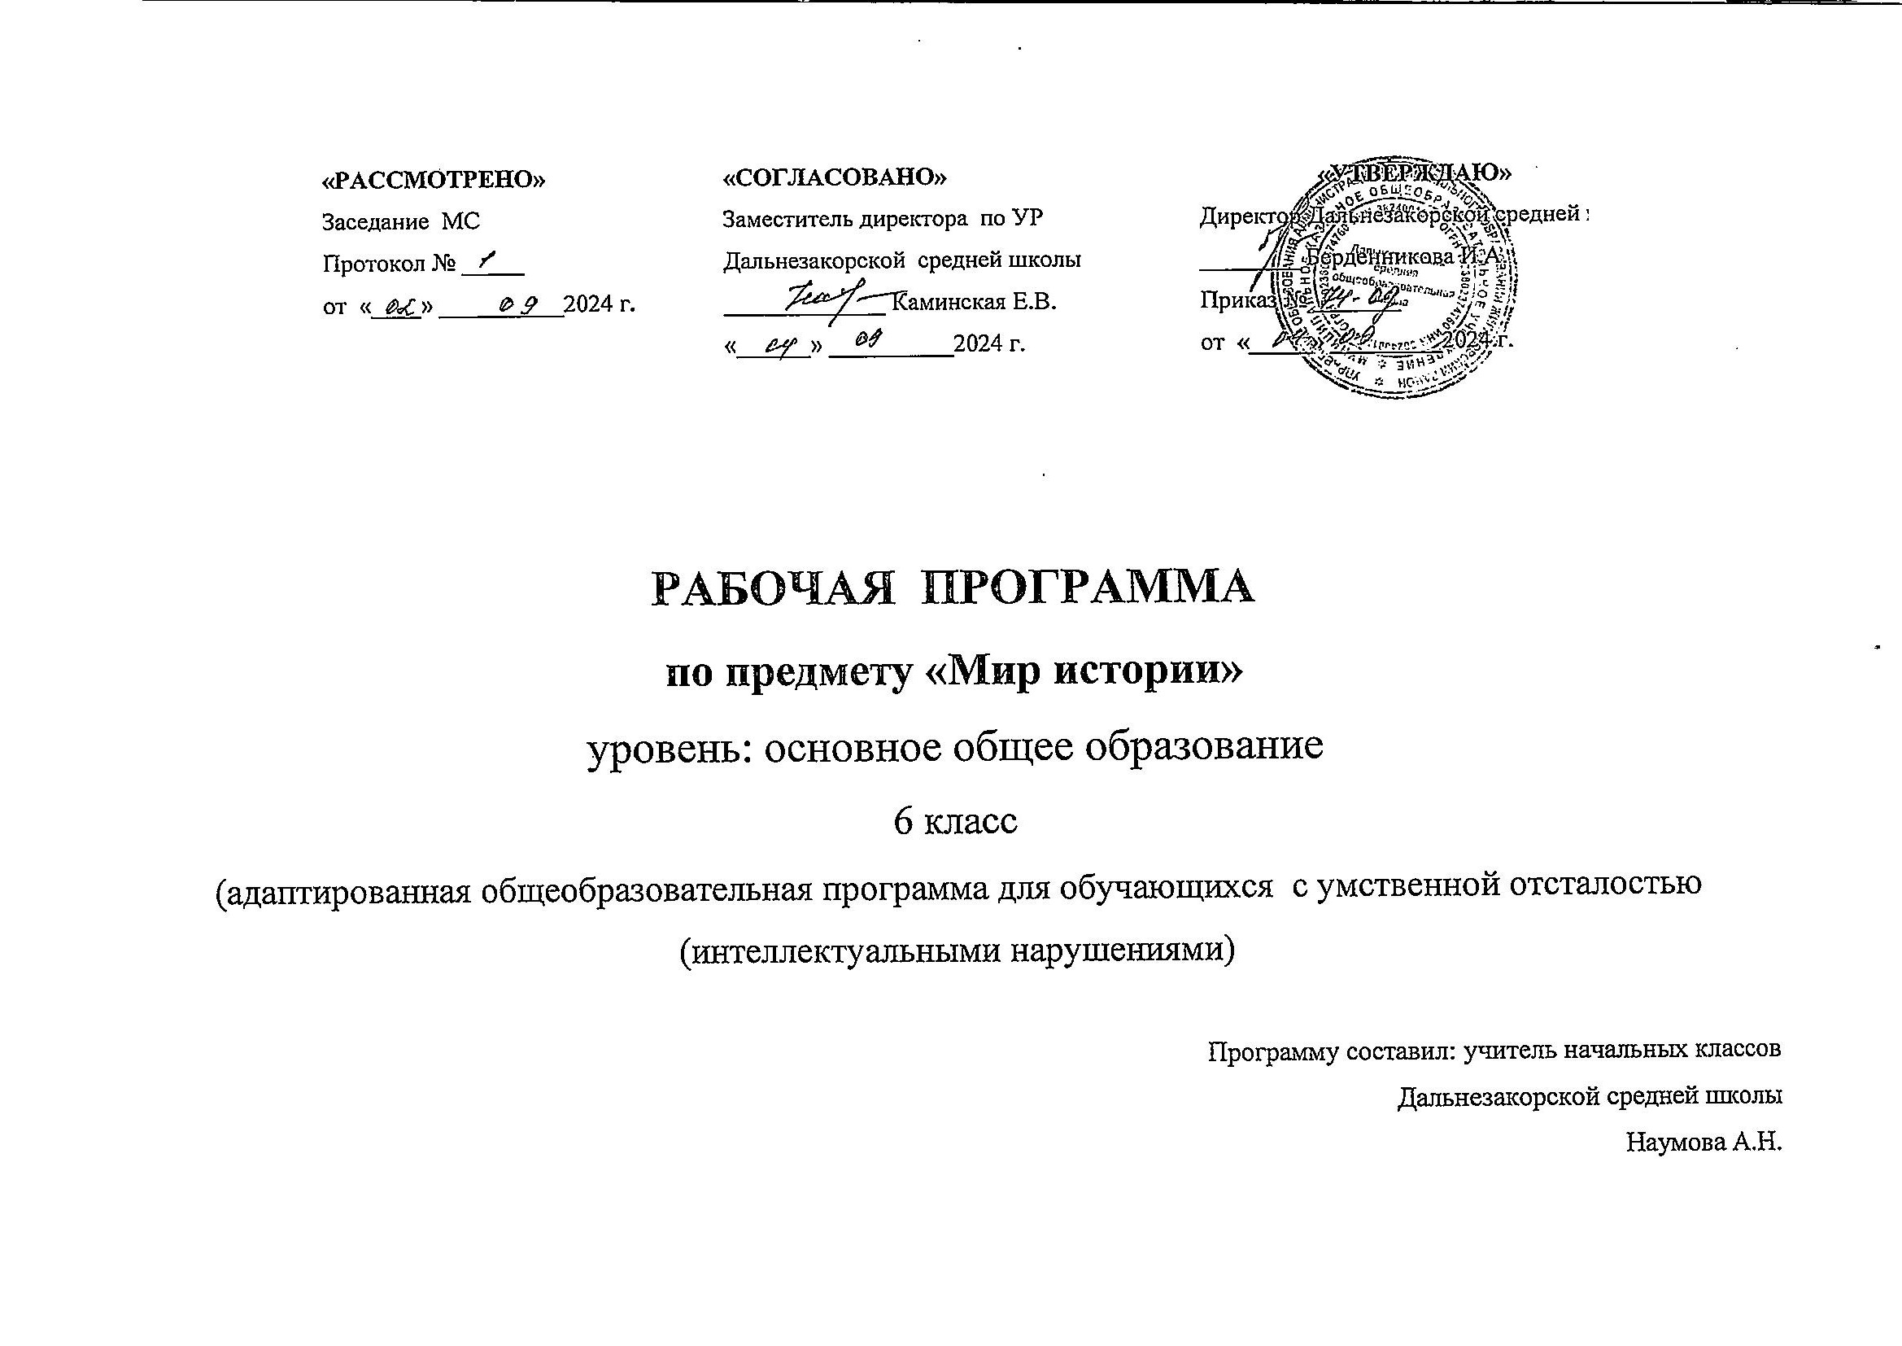

Пояснительная записка

Рабочая программа по учебному предмету « Мир истории» составлена в соответствии с требованиями Федерального государственного образовательного стандарта обучающихся с умственной отсталостью (интеллектуальными нарушениями)(утвержден приказом Министерства образования и науки Р.Ф от 19 декабря 2014 г № 1599),на основе адаптированной основной общеобразовательной программы обучающихся с легкой умственной отсталостью (интеллектуальными нарушениями).

В основу изучения предмета «Мир истории» положен принцип цивилизационного анализа исторических фактов, позволяющий на конкретных примерах познакомить обучающихся с историей развития человека и человеческой цивилизации. Такой подход позволяет создать условия для формирования нравственного сознания, усвоения и накопления обучающимися социального опыта, коррекции и развития высших психических функций.

Общая характеристика учебного предмета

Предмет  «Мир  истории» для обучающихся 6 класса играет важную роль в процессе развития и воспитания личности обучающихся с умственной отсталостью (интеллектуальными нарушениями), формирования гражданской позиции учащихся, воспитания их в духе патриотизма и уважения к своей Родине, ее историческому прошлому.

Описание места учебного предмета в учебном плане

Учебный предмет Мир истории в 6 классе -68ч в год (2ч в неделю)

Планируемые результаты

Личностные результаты:

Минимальный уровень:

- уметь последовательно отвечать на  вопросы по основным темам, выбирать правильный ответ из  ряда предложенных вариантов (заданий);

-  уметь слушать учителя, самостоятельно выполнять предложенные виды заданий;

- использовать помощь  учителя при выполнении учебных задач, уметь самостоятельно исправлять ошибки;

- усвоить элементы контроля учебной  деятельности (с помощью памяток, инструкций,  опорных схем);

- адекватно реагировать на оценку учебных действий.

Достаточный уровень:

- понимать содержание учебных заданий, выполнять их самостоятельно или с помощью учителя;

- владеть  элементами самоконтроля при выполнении заданий;

- владеть элементами оценки и самооценки

Предметные результаты:

*Минимальный уровень:*

- знать исторические события на уровне их понимания;

- использовать часть понятий в активной речи.

*Достаточный уровень:*

- удовлетворительно знать основные понятия и иметь представления по всем разделам программы, использовать их в самостоятельной речи, в персказах, в ответах на вопросы;

- участвовать в диалогах и беседах по основным темам программы;

- высказывать собственные суждения и личностное отношение к изученным темам;

- проявлять интерес к изучению истории.

Формирование базовых учебных действий

Личностные учебные действия

Личностные учебные действия представлены следующими умениями: испытывать чувство гордости за свою страну; гордиться школьными успехами и достижениями как собственными, так и своих товарищей; адекватно эмоционально откликаться на произведения литературы, музыки, живописи и др.; уважительно и бережно относиться к людям труда и результатам их деятельности; активно включаться в общеполезную социальную деятельность; бережно относиться к культурно-историческому наследию родного края и страны.

Коммуникативные учебные действия

Коммуникативные учебные действия включают: вступать и поддерживать коммуникацию в разных ситуациях социального взаимодействия (учебных, трудовых, бытовых и др.); слушать собеседника, вступать в диалог и поддерживать его; использовать доступные источники и средства получения информации для решения коммуникативных и познавательных задач.

Регулятивные учебные действия

Регулятивные учебные действия представлены умениями: принимать и сохранять цели и задачи решения типовых учебных и практических задач, осуществлять коллективный поиск средств их осуществления; осознанно действовать на основе разных видов инструкций для решения практических и учебных задач; осуществлять взаимный контроль в совместной деятельности; обладать готовностью к осуществлению самоконтроля в процессе деятельности; адекватно реагировать на внешний контроль и оценку, корректировать в соответствии с ней свою деятельность.

Познавательные  учебные действия

Познавательные  учебные действия  заложены  в  пункте 6. Тематическое планирование с определением основных видов учебной деятельности обучающихся (столбик «Деятельность обучающихся») Формирование базовых учебных действий

Личностные учебные действия

Личностные учебные действия представлены следующими умениями:

-испытывать чувство гордости за свою страну;

-гордиться школьными успехами и достижениями как собственными, так и своих товарищей;

-адекватно эмоционально откликаться на произведения литературы, музыки, живописи и др.;

-уважительно и бережно относиться к людям труда и результатам их деятельности; активно включаться в общеполезную социальную деятельность;

-бережно относиться к культурно-историческому наследию родного края и страны.

Коммуникативные учебные действия

Коммуникативные учебные действия включают:

-умения вступать и поддерживать коммуникацию в разных ситуациях социального взаимодействия (учебных, трудовых, бытовых и др.);

- слушать собеседника, вступать в диалог и поддерживать его, использовать разные виды делового письма для решения жизненно значимых задач;

-использовать доступные источники и средства получения информации для решения коммуникативных и познавательных задач.

Регулятивные учебные действия

Регулятивные учебные действия представлены умениями:

-принимать и сохранять цели и задачи решения типовых учебных и практических задач, осуществлять коллективный поиск средств их осуществления;

- осознанно действовать на основе разных видов инструкций для решения практических и учебных задач;

-осуществлять взаимный контроль в совместной деятельности;

-обладать готовностью к осуществлению самоконтроля в процессе деятельности;

-адекватно реагировать на внешний контроль и оценку, корректировать в соответствии с ней свою деятельность.

Познавательные учебные действия

- умения дифференцированно воспринимать окружающий мир, его временно-­пространственную организацию;

-использовать усвоенные логические операции (сравнение, анализ, синтез, обобщение, классификацию, установление аналогий, закономерностей, причинно-следственных связей) на наглядном, доступном вербальном материале, основе практической деятельности в соответствии с индивидуальными возможностями

Содержание предмета «Мир истории»  6 класс

Раздел  1. Представление о себе, об окружающих людях и пространстве вокруг нас.

Представление о себе, об окружающих людях и пространстве вокруг нас. История имени. Как возникли имена. Значение имен. Полное и неполное имя. Знаменитые имена России ( 2-3 примера).

История фамилии. Происхождение фамилии. Отчество в имени человека. Понятие о семье. Родственники близкие и дальние. Понятие о родословной. Понятия: поколения, предки, потомки.

Даты жизни. Понятие о биографии. Твоя биография.

Раздел 2. Отчий дом. Наша Родина  - Россия.

Дом, в котором ты живешь. Где находится твой дом (регион, город, поселок, село). Кто и когда построил этот дом. Толкование пословиц и поговорок о доме, семье, соседях.

История улицы. Название  улиц, их происхождение. Улицы, на которых расположен мой дом, моя школа.

Местность,  где мы живем (город, село). Название  местности, происхождение названия.

Край (область, республика), где мы живем. Главный город края. Национальный состав края. Основные занятия жителей края, города.

Страна, в которой мы живем. Название страны. Столица. Население, национальный состав страны. Главный город страны. Понятие о государственных символах: герб, флаг, гимн. Руководство страны, республики. Понятие о большой и малой родине.

Другие страны мира (обзорно, с примерами).

Планета, на которой мы живем. Земля, другие планеты Солнечной системы. Солнце. Луна.

Раздел 3. Представление о времени в истории.

Понятие об историческом времени: век (столетие), тысячелетие, историческая эпох а (общее представление), лента времени. Краткие исторические  сведения о названии месяцев (римский календарь, русский земледельческий календарь). Понятие (ориентировка): дано, недавно, вчера – прошлое; сегодня, сейчас – настоящее;  завтра, через день, через месяц, через год – будущее. Часть века: начало века, середина  века, конец века, граница двух веков (конец одного века и начало другого), текущий век, тысячелетие, основные события ХХ в. (обзорно, с примерами). Новое тысячелетие

(ХХ1 в.).

Раздел 4. Начальное  представление об истории как науке

История – наука о развитии человеческого общества. Значение исторических знаний для людей.  Историческая память России (3-4 примера).

Способы получения знаний о прошлом. Науки, помогающие добывать исторические сведения: археология, этнография, геральдика, нумизматика и другие ( элементарные представления на конкретных примерах).

Источники исторических знаний: письменные памятники материальной и духовной культуры (старинные  книги, летописи, надписи и рисунки на скалах, в пещерах, археологические находки; памятники строительства, зодчества, архитектуры, устные источники (фольклор).

Исторический музей, краеведческий музей. Понятие об историческом пространстве, исторической карте.

Составляющие части исторической науки: история местности, история страны, история культуры, науки, религии.

Раздел 5. История Древнего мира.

Время появления человека прямоходящего. Внешний  вид  первобытных людей. Среда обитания.

Человек умелый. Время появления. Его отличие от предков и от современного человека. Места обитания. Стадный образ жизни. Занятия. Древние орудия труда. Начало каменного века.

Древнейшие люди. Время появления. Изменения во внешнем облике. Появление орудий труда, совершенствование занятий. Защита от опасностей. Образ жизни. Охота, собирательство. Причины зарождения религиозных верований.

Древний человек приходит на смену древнейшему. Время появления. Внешний вид. Зарождение речи. Места обитания. Кочевники. Первые сообщества. Изменение климата  Земли. Наступление ледников. Смена образа жизни древних людей из-за климатических условий. Борьба за выживание. Способы охоты на диких животных. Изобретение лука. приручение диких животных. Пища и одежда древнего человека, основные занятия, образ жизни.

Время и место появления человека разумного. Внешний вид. Образ жизни и  основные занятия. Развитие орудий труда. Защита от опасностей. Конец ледникового периода и расселение человека разумного по миру. Влияние  различных климатических условий на изменения во внешне облике людей. Развитие  земледелия и скотоводства. Появление новых орудий труда. Начало бронзового века. Оседлый образ жизни. Коллективы первых людей. Понятия о семье, общине, роде, племени.

Раздел 6. История вещей. Занятия человека на Земле.

Природные источники огня. Способы добычи огня древним человеком. Культ огня. Использование огня в производстве: изготовление посуды, орудий труда, выплавка металлов и др.

Огонь в военном деле. Изобретение пороха. Последствия этого изобретеия.

Огонь и энергия. Виды энергии: электрическая, тепловая, атомная (общие представления). Изобретение  электричества как новый этап в жизни людей. Современные способы получения большого количества энергии. Экологические последствия получения тепловой энергии от сжигания полезных ископаемых: угля, торфа, газа, лесов. Роль энергетических ресурсов  Земли для жизни всего человечества.

Вода в природе.значение воды в жизни человека. Охрана водных угодий.

Причины поселения древнего человека на берегах рек, озер, морей. Рыболовство. Передвижение человека по воде. Судоходство ,  история мореплавания, открытие новых земель (общие представления).

Вода  и земледелие. Поливное  земледелие, причины его возникновения. Значение поливного земледелия в истории человечества.

Использование человеком воды для получения энергии: водяное  колесо, гидроэлектростанция. Использование воды при добыче полезных ископаемых.

Профессии людей, связанные с освоением энергии и водных ресурсов.

Понятие о жилище. История появления жилища человека. Первые жилища: пещеры, шалаши, земляные укрытия. Сборно-разборные жилища. Материалы, используемые для строительства жилья у разных народов в зависимости от климатических условий(чумы, яранги, вигвамы, юрты и т.д.). история совершенствования жилища. Материалы для строительства, используемые с глубокой древности до наших дней. Влияние климата и национальных традиций на строительство жилья и других зданий. Понятие об архитектурных  памятниках  в строительстве, их значение для изучения истории.

Уточнение представлений обучающихся о мебели, ее назначении, видах, материалах для ее изготовления.

История появления мебели. Влияние исторических и национальных традиций на изготовление мебели (общие представления). Изготовление мебели как искусство. Современная  мебель.

Профессии людей, связанные с изготовлением мебели.

Питание как главное условие жизни любого живого организма. Уточнение  представлений о пище человека в разные периоды развития общества.

Добывание пищи древним человеком как борьба за выживание. Способы  добывания пищи: собирательство, бортничество, рыболовство, охота, земледелие ( выращивание зерновых культур, огородничество, садоводство), скотоводство. Приручение человеком животных. Значение домашних животных в жизни человека.

История хлеба и хлебопечения. Способы  хранения, накопления продуктов питания в связи с климатом, средой обитания, национально-культурными традициями.

Влияние природных условий на традиции приготовления  пищи у разных народов. Употребление традиционной пищи как необходимое условие сохранения здоровья в жизни человека.

Понятие о посуде и ее назначении. Материалы для изготовления посуды.

История появления посуды. Глиняная  посуда. Гончарное ремесло, изобретение гончарного круга, его значение для развития производства глиняной посуды. Народные  традиции в изготовлении глиняной посуды (3-4 примера).

Деревянная посуда. История появления и использования деревянной посуды, ее виды. Преимущества деревянной посуды для хранения продуктов. Народные традиции ее изготовления (3-4 примера).

Посуда из других материалов. Изготовление посуды как искусство.

Профессии людей, связанные с изготовлением посуды. Посещение музея по темам «История посуды», «История мебели».

Уточнение представлений об одежде и обуви, их функциях. Материалы для изготовления одежды и обуви. Различия в мужской и женской одежде. Пословицы и поговорки об одежде,  о вешнем облике человека.

Одежда как потребность защиты человеческого организма от неблагоприятных условий среды. Виды одежды древнего человека. Способы изготовления  одежды в ходе развития земледелия и скотоводства, совершенствование инструментов для изготовления одежды. Влияние природных и  климатических  условий на изготовление одежды. Народные традиции изготовления одежды (2-3 примера).

Изготовление одежды как искусство. Изменения в одежде и буви в разные времена у разных народов. Образцы народной одежды (на примере региона).

История появления обуви. Влияние  климатических условий на возникновение разных видов обуви. Обувь в разные исторические времена: лапти, сапоги, сандалии и др. Профессии людей, связанные с изготовлением одежды и обуви. Посещение музея по теме раздела.

Раздел 7. Человек и общество.

Первобытные люди. Содружество людей как способ выживания в трудных природных условиях. Зарождение традиций и религиозных верований у первобытных людей. Появление семьи.

Представления  древних людей об окружающем мире. Освоение человеком морей и океанов, открытие  новых земель, изменение представлений о мире (общие представления).

Причины зарождения религиозных верований. Язычество. Истоки возникновения  мировых религий: буддизм, христианство, ислам. Взаимодействие науки и религии. Значение религии для духовной жизни человечества.

Понятие о науке. Зарождение науки, важнейшие человеческие изобретения(2-3 примера). Направления науки: астрономия, математика, география и др.  изменение среды и общества в ходе развития науки.

Речь как главное  средство  коммуникации. Значение устного творчества для истории: легенды, песни, пословицы, поговорки. История  возникновения письма. Виды письма: предметное письмо, клинопись, иероглифическое письмо (образные примеры).

История латинского и славянского алфавита. История книги и книгопечатания.(общие представления).

Понятие о культуре и человеке как носителе культуры.

Искусство как особая сфера человеческой деятельности. Виды и направления искусства(общие представления).

Сообщества первых людей(повторение и уточнение понятий).

Появление  семьи. Родовая община. Племя . \Условия   для возникновения государства. Аппарат власти. Право, суд, армия. Гражданин. Виды государств: монархия, диктатура, демократическая республика. Понятия о гражданских свободах, государственных законах, демократии (доступно, на примерах).

Экономика как показатель развития общества и государства. История денег, торговли. Понятие о богатом и бедном государстве.

Войны. Причины возникновения войн. Исторические уроки войн.

Тематическое планирование

|  |  |  |
| --- | --- | --- |
| 1 | Введение. **Раздел I.** **Имя, отчество, семья, родословная, человек.** | 7ч |
| 2 | **Раздел II. Отчий дом. Наша Родина - Россия.** | **10**ч |
| 3 | **Раздел III. О том, что такое время и как его изучают.** | 5ч |
| 4 | **Раздел IV. Что изучает наука история.** | 6ч |
| 5 | **Раздел V. История Древнего мира.** | 9ч |
| 6 | **Раздел V. История Древнего мира.** | 16ч |
| 7 | **Раздел VI. История вещей. Занятия человека на Земле.** | 16ч |
| 8 | **Раздел VII. Человек и общество.** | 15ч |
|  | Итого | 68ч |

**Описание материально-технического обеспечения образовательной деятельности**

1)кабинет для занятий;

2)специальные учебники;

3)возможность использования ноутбука;